TEHNISKĀ SPECIFIKĀCIJA Nr. TS 1510.014 v1

Pārbaudes iekārta transformatoru eļļas caursišanas sprieguma noteikšanai
Nr. | Apraksts | Minimālā tehniskā prasība | Piedāvātās preces konkrētais tehniskais apraksts | Avots | Piezīmes
Obligātās prasības
Vispārīgā informācija
 | Ražotājs (nosaukums, ražotnes atrašanās vieta). | Norādīt informāciju
 | 1510.014 Pārbaudes iekārta transformatoru eļļas caursišanas sprieguma noteikšanai | Tipa apzīmējums
 | Parauga piegādes laiks tehniskajai izvērtēšanai (pēc pieprasījuma), darba dienas | 15
Standarti
 | Atbilstība standartam LVS EN 60156:2002 “Izolējoši šķidrumi - Caursites sprieguma noteikšana pie tīkla frekvences - Testa metode” | Atbilst
 | Atbilstība standartam ГОСТ 6581-75 “Материалы электроизоляционные жидкие. Методы электрических испытаний” | Atbilst
Dokumentācija
 | Iesniegts preces attēls, kurš atbilst sekojošām prasībām:  - ".jpg" vai “.jpeg” formātā;  - izšķiršanas spēja ne mazāka par 2Mpix;  - ir iespēja redzēt visu preci un izlasīt visus uzrakstus, marķējumus uz tā;  - attēls nav papildināts ar reklāmu. | Atbilst
 | Oriģinālā lietošanas instrukcija sekojošās valodās | LV vai EN vai RU
Vides nosacījumi
 | Minimālā darba temperatūra | ≤ +5 ºC
 | Maksimālā darba temperatūra | ≥ +40 ºC
 | Aizsardzība pret putekļiem un ūdeni | IP44
Tehniskā informācija
 | Displejs | Krāsas, LED
 | Displeja izšķirtspēja | 128 x 64 ppi
 | Gabarītu izmērs | ≤ (60x45x40) cm
 | Maksimālais svars | ≤ 30 kg
 | Barošana, tīkla parametri (230V ± 10%, 50/60 Hz) | Atbilst
 | Barošana (lādējams akumulators) | Atbilst
 | Savienojums ar datoru , USB | Atbilst
Mērīšanas informācija
 | Mērīšanas procedūras standarti | IEC 60156, GOST 6581-75
 | Pārbaudes spriegums | ≥ 75kV rms
 | Mērīšanas precizitāte pie 40kV pārbaudes sprieguma | ± 1.2 kV
 | Mērīšanas precizitāte pie 75kV pārbaudes sprieguma | ± 2.3 kV
 | Pārbaudes sprieguma izmaiņas ātrums | ≤ 2.0 kV/s
 | Pārbaudes sprieguma izmaiņas ātruma mērīšanas kļūda | ≤5 %
 | Pārbaudes sprieguma izšķirtspēja | 0.1 kV
 | Atslēgšanas laiks parauga caursišanas gadījumā | ≤0.01 s
 | Parauga temperatūras mērīšana | Ir
 | Parauga temperatūras mērīšanas diapazons | IEC 60156
 | Parauga temperatūras mērīšanas izšķirtspēja | 1̊ C
 | Parauga trauks, 400ml, saskaņā ar IEC 60156 | Atbilst
 | Pārbaudes elektrodi, “mushroom”, saskaņā ar IEC 60156 fig.2 | Atbilst
Obligātā komplektācija
 | Transportēšanas soma, mīksta vai cieta | Atbilst
 | Obligātajai komplektācijai jābūt saderīgai ar mēraparātu | Atbilst
 | Iebūvēts printeris, testa rezultātu izdrukai | Atbilst
 | Tintes kātridžs printerim | Atbilst
 | Papīrs / papīra lente iebūvētajam printerim (5 kompl.) | Atbilst
 | Starplika attālumu pārbaudei starp elektrodiem | Atbilst
 | Eļļas parauga maisīšanas magnēts | Atbilst
 | Magnēta ieguvējs | Atbilst
Neobligātās prasības
 | Minimālā darba temperatūra | ≤ -10 ºC
 | Maksimālā darba temperatūra | ≥ +50 ºC
 | Palielināta aizsardzības klase | IP54

Attēlam ir informatīvs raksturs

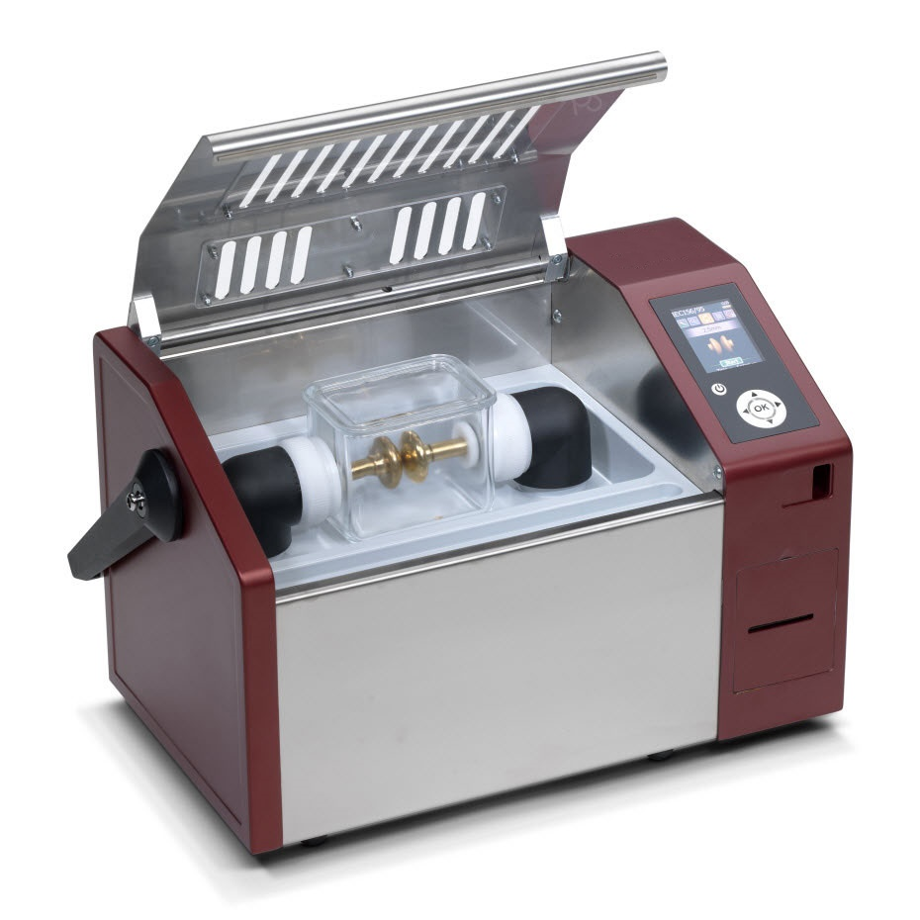

Precīzs avots, kur atspoguļota tehniskā informācija (instrukcijas nosaukums un lapaspuse)
AS “Sadales tīkls” materiālu kategorijas nosaukums un numurs
Norādīt pilnu preces tipa apzīmējumu (modeļa nosaukums)

